R E Q U E R I M E N T O Nº. 901

SESSÃO ORDINÁRIA DE 28/11/2005

Excelentíssimo Senhor Presidente Da Câmara Municipal:

CONSIDERANDO que é de fundamental importância que nossas Ruas e Avenidas tenham arborização;
CONSIDERANDO que, infelizmente, algumas árvores já plantadas em nosso município são de tipos não apropriados para ficarem em calçadas;
CONSIDERANDO que na Praça José de Souza Nogueira, 130, no Distrito de Rubião Júnior, existe uma árvore (fotos anexas) que está levantando a calçada e trincando o muro e a casa,
REQUEREMOS, após cumpridas as formalidades regimentais, ouvido o Plenário, seja oficiado ao Excelentíssimo Senhor Prefeito Municipal de Botucatu, ANTONIO MÁRIO DE PAULA FERREIRA IELO e ao Ilustríssimo Senhor Secretário Municipal do Meio Ambiente, GENIVALDO CASSIMIRO DA SILVA, solicitando que nos informem da possibilidade de efetuar visita ao endereço descrito acima para verificação do procedimento a ser adotado: retirada ou poda da árvore em questão. Esclareço que a moradora do imóvel deixa claro que, se for o caso de retirada da árvore, gostaria que fosse plantada outra árvore, de tipo mais apropriado ao local.

Plenário “Ver. Laurindo Ezidoro Jaqueta”, 28 de novembro de 2005.

Vereador Autor LELO PAGANI
PT

Integrante do Requerimento 901/2005.

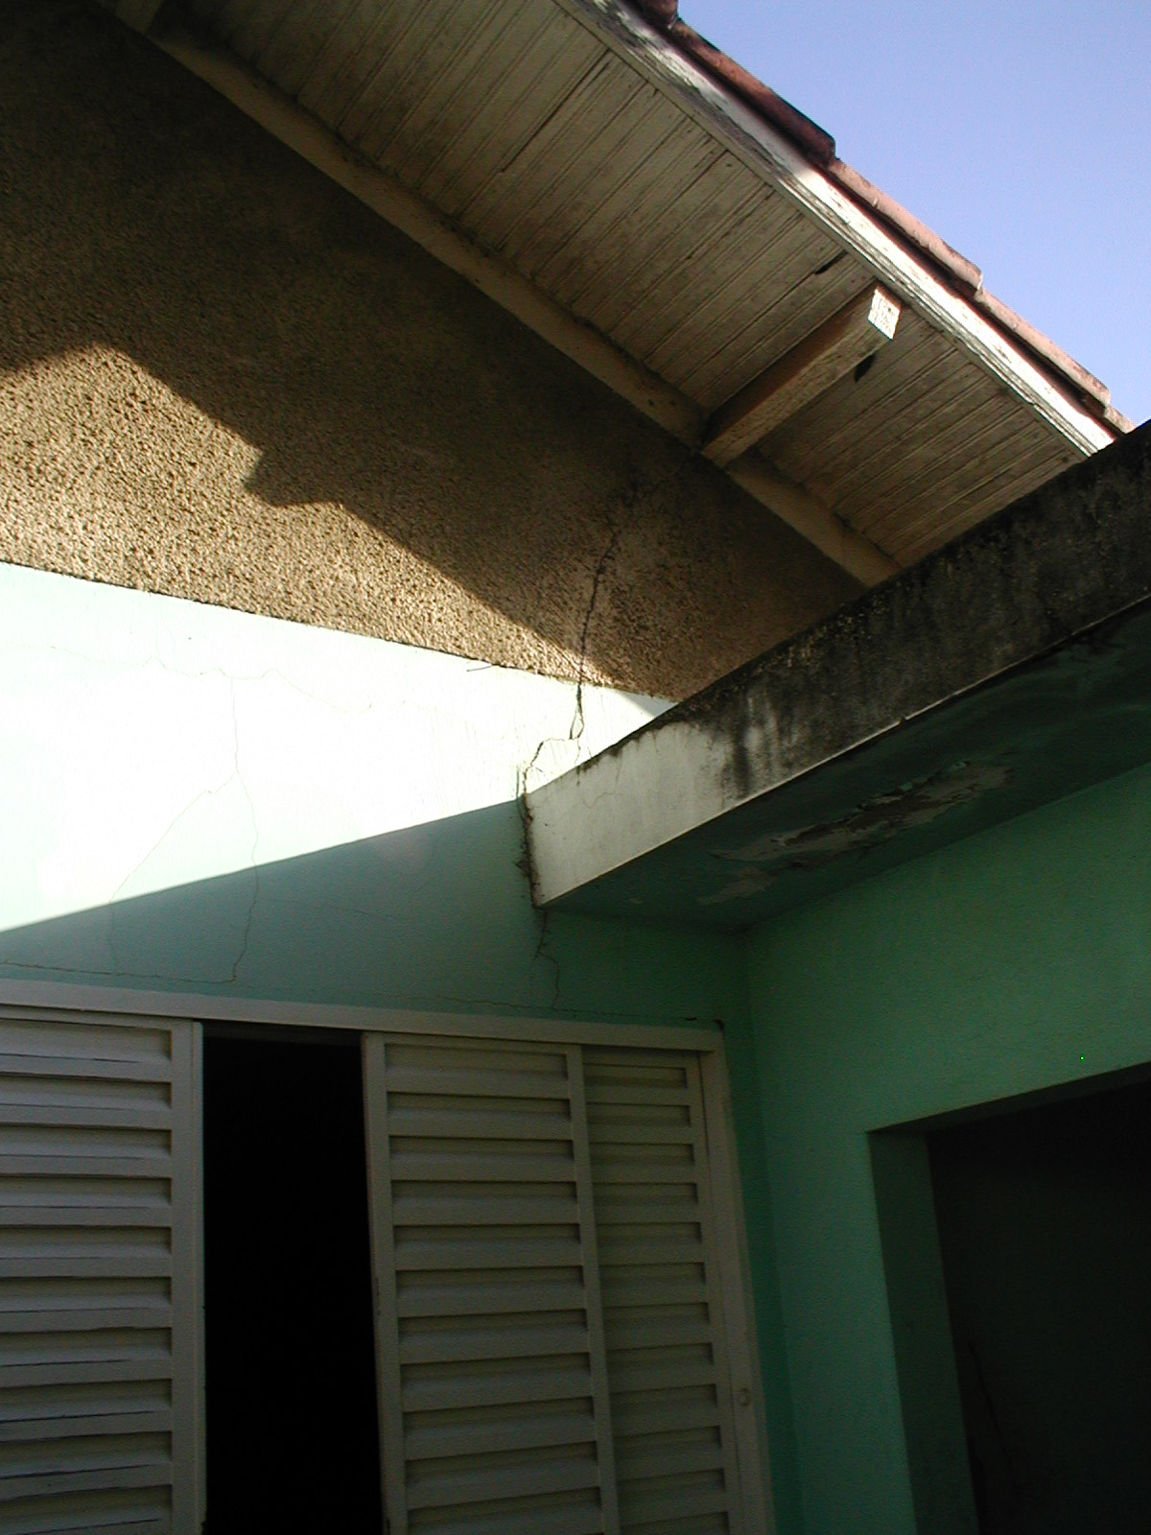 | 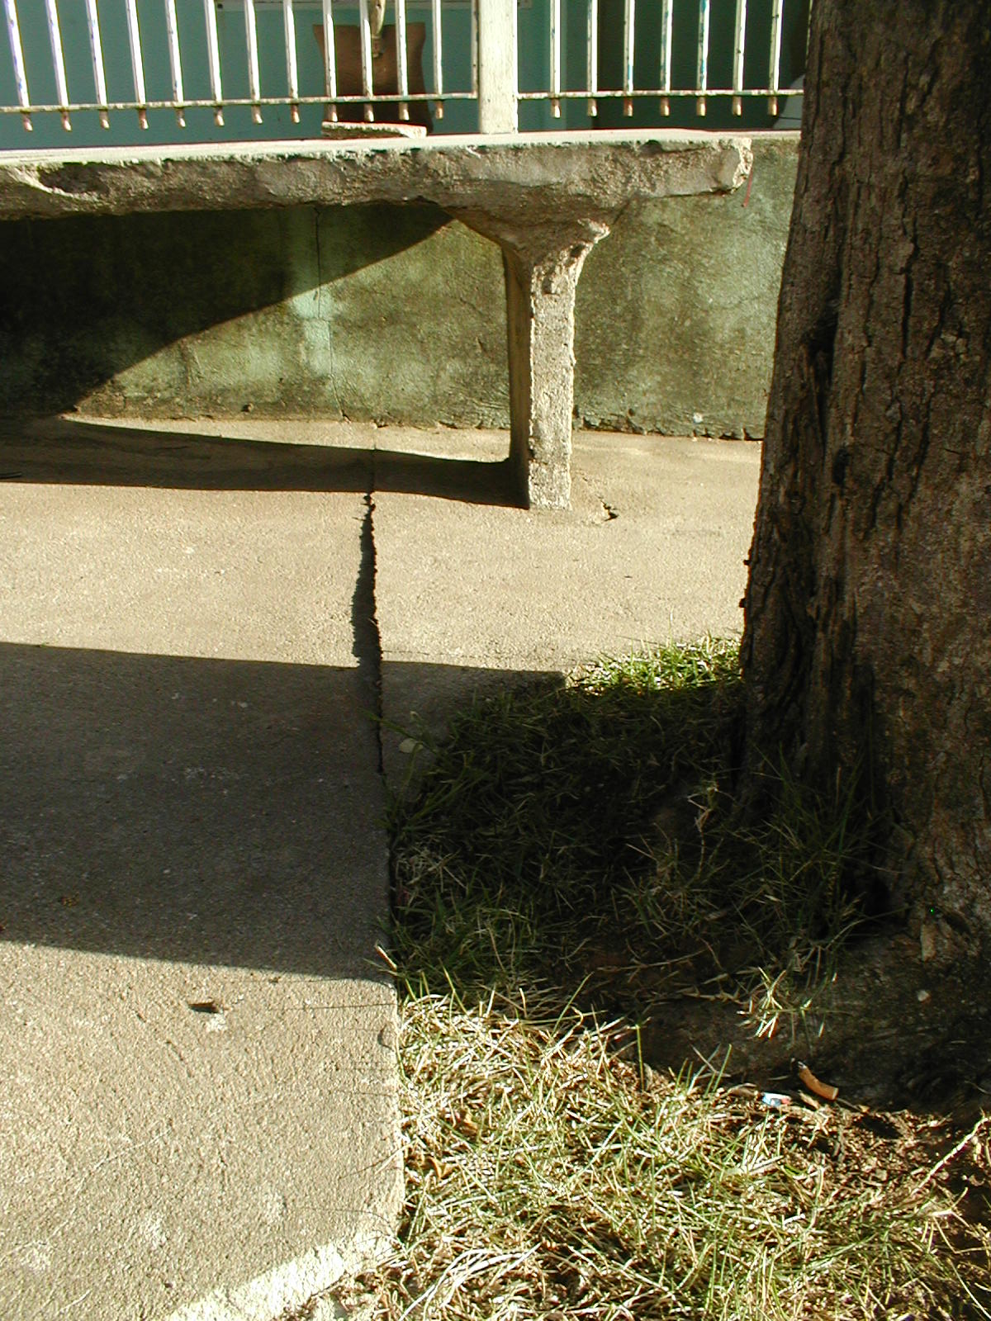
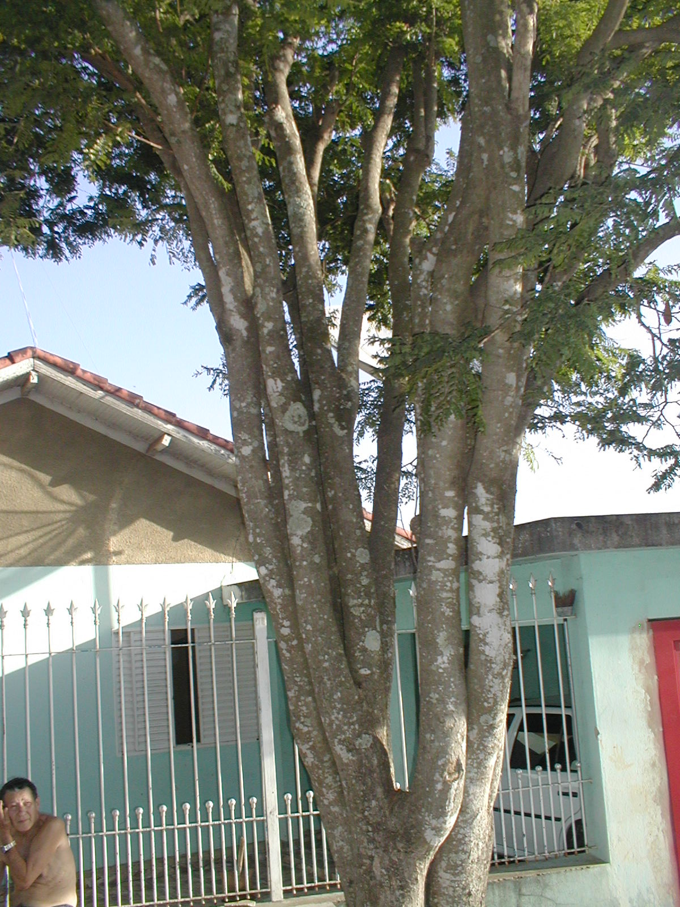 | 